- HASIL PELAKSANAAN PENELITIAN
Tuliskan secara ringkas hasil pelaksanaan penelitian yang telah dicapai sesuai tahun pelaksanaan penelitian. Penyajian meliputi data, hasil analisis, dan capaian luaran (wajib dan atau tambahan). Seluruh hasil atau capaian yang dilaporkan harus berkaitan dengan tahapan pelaksanaan penelitian sebagaimana direncanakan pada proposal. Penyajian data dapat berupa gambar, tabel, grafik, dan sejenisnya, serta analisis didukung dengan sumber pustaka primer yang relevan dan terkini
- Hasil Observasi
Metode pendekatan penelitian ini merupakan sebuah metode riset yang mempunyai basis terhadap studi pustaka dari beberapa jurnal yang telah dikumpulkan terkait penggunaan aplikasi BIM. Terdapat beberapa jurnal yang masing-masing mempunyai metode tersendiri untuk melakukan proses pengumpulan dan pengolahan data. Pengumpulan data bertujuan untuk memperoleh informasi yang diperlukan dalam rangka mencapai tujuan riset.
- Populasi Responden Penelitian
Seperti yang telah dijelaskan pada metode penelitian sebelumnya, responden pada penelitian ini berlandaskan pada populasi mahasiswa arsitektur Universitas Mercu Buana Jakarta yang telah mengambil mata kuliah Perancangan Arsitektur.
- Batasan Responden
Responden Mahasiswa Perancangan Arsitektur yang telah diseleksi sesuai dengan kriteria penggunaan aplikasi merupakan mahasiswa Perancangan Arsitektur 3, 4, 5, 6, dan perancangan arsitektur akhir pada tahun ajaran Genap 2023/2024.
Hasil dari observasi responden dengan jumlah mahasiswa yang memilih mata kuliah perancangan tersebut dapat dilihat pada tabel di bawah ini:
Tabel 4. Responden Mahasiswa Perancangan Arsitektur yang menggunakan Software dalam merancang, (Sumber: Sistem Informasi Akademik Universitas Mercu Buana Jakarta tahun ajaran Genap 2023/2024, 2024)
No. | Mata Kuliah | Smt | Jumlah Mahasiswa
1 | Perancangan Arsitektur III | IV | 68
2 | Perancangan Arsitektur IV | V | 18
3 | Perancangan Arsitektur V | VI | 55
4 | Perancangan Arsitektur VI | VII | 11
5 | Perancangan Arsitektur Akhir | VIII | 51
Total |  |  | 254

Ukuran sampel diambil dari keseluruhan populasi mahasiswa yang memilih mata kuliah perancangan arsitektur. Menurut Roscoe (1975), Ukuran sampel lebih dari 30 dan kurang dari 500 adalah tepat untuk kebanyakan penelitian. (19).
Dengan demikian batasan dari observasi responden telah ditetapkan pada angka 30 sebagai batas minimal responden penelitian.
- Hasil Observasi Kuesioner
Seperti yang telah dijelaskan sebelumnya pada rencana kuesioner dibentuk menjadi dua bagian. Bagian pertama merupakan data demografi dan karakteristik responden (mahasiswa),

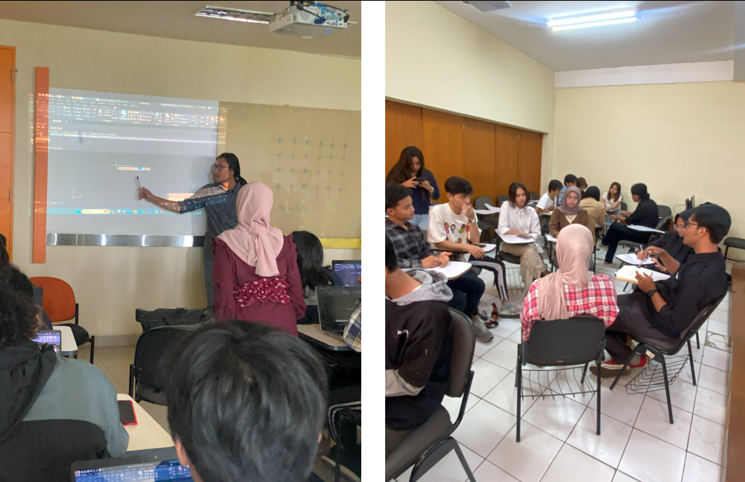
Gambar 9. Mahasiswa arsitektur sedang melaksanakan workshop software (Doc: HMA Cipta, 2024)

bagian kedua merupakan pernyataan-pernyataan yang dikembangkan sesuai dengan tingkat efektivitas penggunaan aplikasi BIM dalam mata kuliah perancangan Arsitektur sehingga peneliti dapat mengetahui alasan dan kendala mahasiswa arsitektur dalam penggunaan aplikasi tersebut.
Pernyataan pada kuesioner bagian kedua dibuat dengan menggunakan Skala Likert yang terdiri dari lima kelompok pilihan jawaban kepada masing-masing pernyataan (1 = sangat tidak paham, 2 = tidak paham, 3 = netral, 4 = paham, 5 = sangat paham). Lebih jelasnya dapat dilihat pada tabel di bawah ini:
Tabel 5. Tabel parameter kuesioner
Pilihan Jawaban | Skor Jawaban
Sangat Paham | 5
Paham | 4
Cukup Paham | 3
Tidak Paham | 2
Sangat Tidak paham | 1

Skala Likert merupakan bentuk skala ukur yang digunakan untuk pengukuran persepsi atau pendapat dan menggunakan format responden pasti. Menurut McLeod, 2008 dalam Awaludin, 2023 (20) dengan menggunakan jenis skala ordinal untuk pengukuran tingkat interest responden akan didapatkan rentang jawaban yang lebih baik dari sekedar jawaban Ya/Tidak. Kemudian hasil jawaban dari responden akan dihitung menggunakan perhitungan skor mean atau rata-rata. Analisa mean bertujuan untuk mengubah kumpulan data mentah menjadi bentuk yang lebih mudah untuk dipahami dan dalam bentuk informasi yang lebih ringkas. Menurut Kurniawati (2016), mean dapat dirumuskan sebagai berikut:
$$\overline{x}=\frac{\sum{x_{1}}}{n}$$
Keterangan:
$\overline{x}$: mean atau rata-rata
$\sum{x_{1}}$: jumlah setiap data
n: Jumlah data
Untuk mengetahui rentang skala dengan menggunakan rumus berikut, Sinamora (2004):

$RS=\frac{m-n}{b}$ maka $0.8=\frac{5-1}{5}$
Keterangan:
RS: Rentang skala
m: Angka tertinggi dalam pengukuran
n: Angka terendah dalam pengukuran
b: Banyaknya varian yang dibentuk
Hasil dari rentang skala yang diperoleh merupakan 0.8, maka dari itu skala numerik linier untuk acuan skor mean adalah sebagai berikut:
Rentang Skala/Skor | Parameter Penilaian
1.00 < X ≤ 1.80 | Sangat Tidak Fasih
1.80 < X ≤ 2.60 | Tidak Fasih
2.60 < X ≤ 3.40 | Cukup Fasih
3.40 < X ≤ 4.20 | Fasih
4.20 < X ≤ 5.00 | Sangat Fasih

- Hasil Perancangan Kuesioner
Tabel 6. Rancangan Kuesioner pengambilan data riset.
Usia: |  |  | Perancangan Arsitektur:
Jenis Kelamin: |  |  | Tipologi Bangunan yang Dirancang dalam PA:
Semester Tempuh:
1 | Program/software design bangunan yang dikuasai
 | AutoCAD | SketchUp | Rhinoceros | Grasshopper
 | ArchiCAD | Revit | 3Ds Max | Lainnya
2 | Level penguasaan program
 | AutoCAD | □ 1 □ 2 □ 3 □ 4 □ 5
 | ArchiCAD | □ 1 □ 2 □ 3 □ 4 □ 5
 | SketchUp | □ 1 □ 2 □ 3 □ 4 □ 5
 | Revit | □ 1 □ 2 □ 3 □ 4 □ 5
 | Rhinoceros | □ 1 □ 2 □ 3 □ 4 □ 5
 | 3Ds Max | □ 1 □ 2 □ 3 □ 4 □ 5
 | Grasshopper | □ 1 □ 2 □ 3 □ 4 □ 5
 | Lainnya: | □ 1 □ 2 □ 3 □ 4 □ 5
3 | Program/software design bangunan yang digunakan dalam mata kuliah Perancangan Arsitektur
 | AutoCAD | SketchUp | Rhinoceros | Grasshopper
 | ArchiCAD | Revit | 3Ds Max | Lainnya
4 | Tahap penggunaan program/software dalam mata kuliah Perancangan Arsitektur
 | Program 1:
 | □ Gubahan Masa
 | □ Perencanaan Tapak dan Pengembangan Denah
 | □ Pembuatan Gambar Kerja (Denah, Tampak, Potongan, Detail)
 | □ Visualisasi 3D dan Rendering
 | Program 2:
 | □ Gubahan Masa
 | □ Perencanaan Tapak dan Pengembangan Denah
 | □ Pembuatan Gambar Kerja (Denah, Tampak, Potongan, Detail)
 | □ Visualisasi 3D dan Rendering
 | Program 3:
 | □ Gubahan Masa
 | □ Perencanaan Tapak dan Pengembangan Denah
 | □ Pembuatan Gambar Kerja (Denah, Tampak, Potongan, Detail)
 | □ Visualisasi 3D dan Rendering
5 | Alasan pemilihan penggunaan program tersebut dalam mata kuliah Perancangan Arsitektur
 | Program 1:
 | Program 2:
 | Program 3:
6 | Kesulitan yang dialami pada penggunaan program tersebut dalam mata kuliah Perancangan Arsitektur
 | Program 1:
 | Program 2:
 | Program 3:

Pembagian Kuesioner akan dilakukan secara daring dengan menggunakan google form yang akan dibagikan kepada setiap mahasiswa sesuai dengan hasil observasi awal dengan tujuan riset yang tepat sasaran dan pengolahan data yang sesuai sampai akhir terlaksananya penelitian ini.

- Hasil Akhir dan Pembahasan Hasil
Hasil dan pembahasan akan dijelaskan pada bab ini tentang persepsi mahasiswa dan mahasiswi terhadap implementasi software BIM pada mata kuliah perkuliahan perancangan arsitektur di Universitas Mercu Buana. Hasil survey dari kuesioner yang telah dibagikan secara daring telah terhimpun, responden yang dipilih merupakan mahasiswa jurusan arsitektur di lingkungan Universitas Mercu Buana Jakarta. Karakteristik dari mahasiswa yang menjadi responden merupakan mahasiswa yang sedang menempuh mata kuliah perancangan yang sudah menggunakan software dalam merancang bangunan.
Seperti pada BAB sebelumnya yang telah disebutkan, analisa penelitian ini didasarkan pada hasil pengolahan data dari survey yang dilakukan menggunakan kuesioner online. Hasil penilaian para responden berlandaskan pada mean atau nilai rata-rata dimana penilaian dikatakan sangat Paham jika memiliki skor ≥3.40 dan dikatakan tidak paham jika skor ≤ 2.60, dimana saat melakukan penilaian setiap responden merespon pernyataan yang telah diberikan dengan menggunakan skala Likert, yaitu 1 untuk jawaban sangat tidak setuju, 2 untuk jawaban tidak setuju, 3 jawaban netral, 4 jawaban setuju, dan 5 adalah jawaban sangat setuju.
Bab ini akan dibagi menjadi dua bagian agar lebih sistematis dan terarah, yaitu Profil responden dan Deskripsi hasil penelitian.
    - Profil Responden
Responden dalam survey penelitian sebagian besar berusia 20 sampai 24 tahun sebanyak 36 responden dengan jumlah prosentase 78,3%. Sedangkan dilihat dari jenis kelamin, responden pria terdapat 63% (29 responden) dan responden perempuan sebanyak 37% (17 responden). Di bawah ini merupakan hasil kuesioner yang diubah menjadi bentuk diagram.
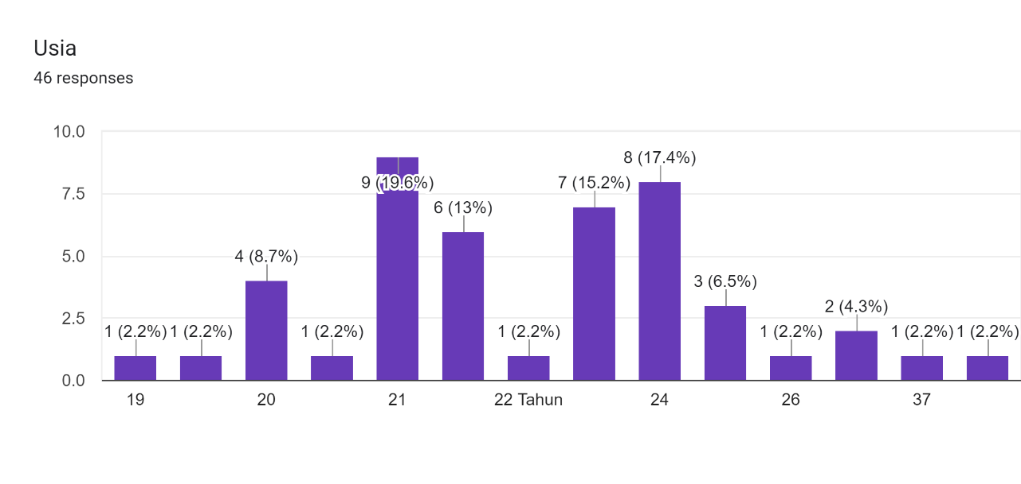
Gambar 10. Persentase Responden Berdasarkan Usia, (Sumber: Peneliti, 2024)
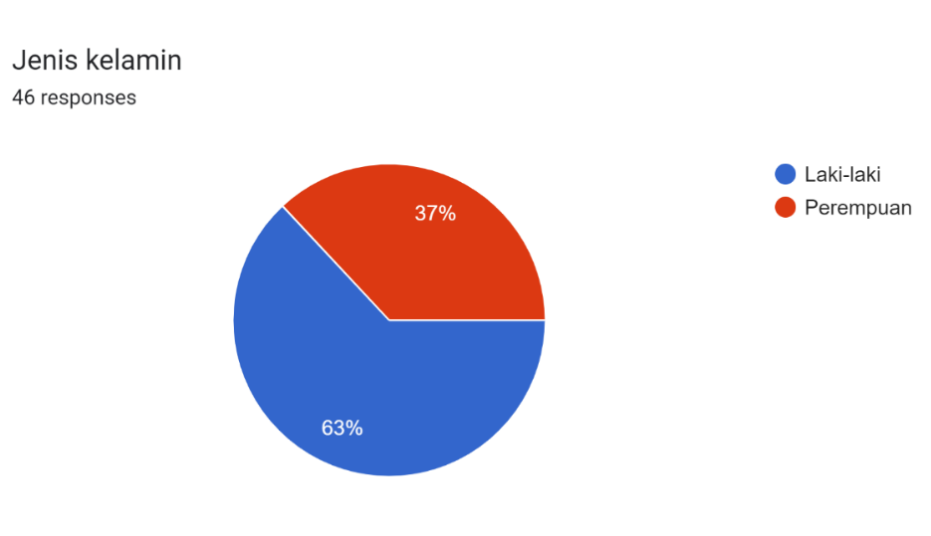
Gambar 11. Persentase Responden Berdasarkan Jenis Kelamin, (Sumber: Peneliti, 2024)
Selanjutnya karakteristik responden dikelompokkan berdasarkan semester tempuh dan mata kuliah yang sedang ditempuh oleh mahasiswa/i saat menjadi responden. Hali ini dilakukan untuk memilih sumber yang sudah disesuaikan dengan kriteria sebelumnya, yaitu mahasiswa yang menggunakan metode digital saat melakukan studio perancangan.
Berdasarkan kriteria semester tempuh, mahasiswa terbanyak merupakan mahasiswa semester 8 atau yang sedang menempuh mata kuliah Tugas Akhir dengan 18 responden dari 46 yaitu sebanyak 39,1%. Untuk posisi kedua terdapat pada semester 4 dengan persentase 21.7% sebanyak 10 dari 46 responden, dan 10.9% dengan semester tempuh pada semester 6 sebanyak 5 dari 46 responden. Untuk semester 9, 10, 11, dan 12 terdapat jumlah responden yang sama yaitu 2.
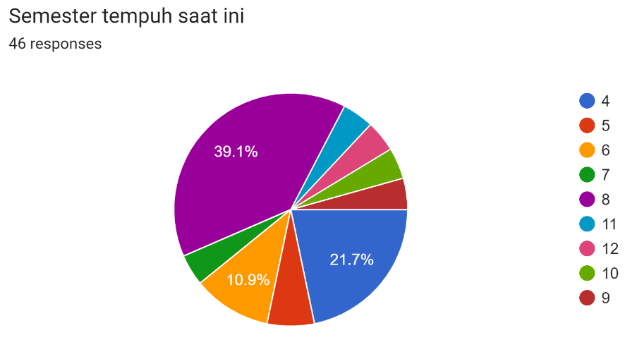
Gambar 12. Persentase Responden Berdasarkan Semester Tempuh, (Sumber: Peneliti, 2024)
Dari total 46 responden, terdapat 23.9% atau sebanyak 11 responden yang saat dilakukan survey sedang menempuh Perancangan Arsitektur 3, sedangkan untuk Perancangan Arsitektur 4 terdapat 6,5% atau sebanyak 3 responden, untuk Perancangan Arsitektur 5 terdapat 13% atau sebanyak 6 responden, Perancangan Arsitektur 6 sebanyak 4,3% atau hanya 2 responden, untuk responden terbanyak merupakan responden dari Perancangan Akhir yaitu 52,2% yang terdapat 24 dari 46 responden.

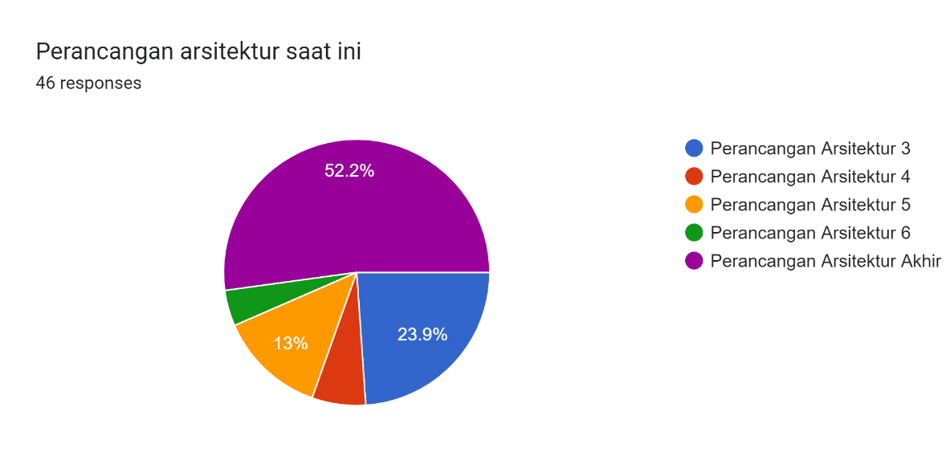
Gambar 13. Persentase Responden Berdasarkan Jenis Perancangan, (Sumber: Peneliti, 2024)

Tipologi bangunan yang sedang dikerjakan pada saat menjadi responden dalam mata kuliah Perancangan adalah sebagai berikut: bangunan dengan lahan ber kontur ditempuh oleh mahasiswa Perancangan 3, bentang lebar ditempuh oleh mahasiswa perancangan 4, bangunan tinggi atau mixed-use building ditempuh oleh mahasiswa perancangan 5, transit oriented development ditempuh oleh mahasiswa perancangan 6, dan untuk mahasiswa perancangan akhir dengan tema yang berbeda beda sesuai dengan kebutuhan dan interest masing-masing mahasiswa.
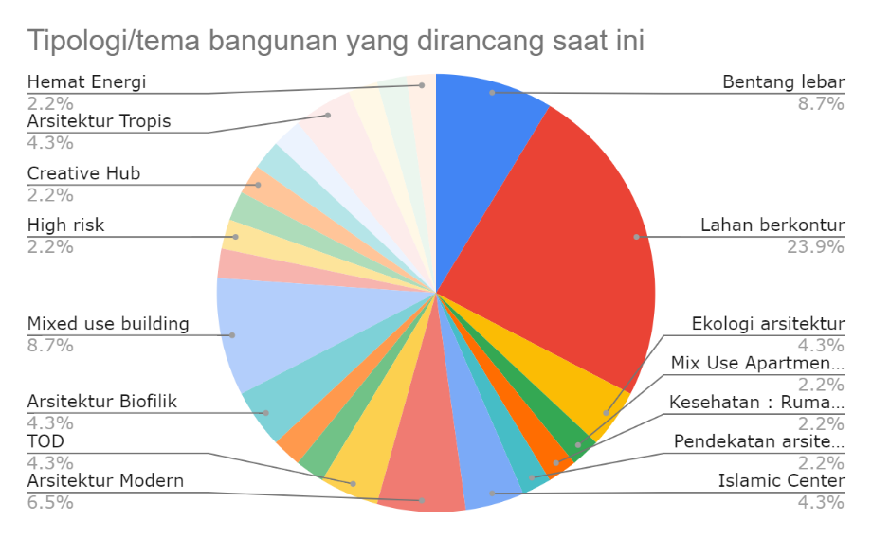
Gambar 14. Persentase Responden Berdasarkan Tema Perancangan, (Sumber: Peneliti, 2024)
Berdasarkan kurikulum pengajaran Perancangan Arsitektur d Universitas Mercu Buana, Program Aplikasi BIM dapat digunakan mulai Perancangan Arsitektur 3 ke atas. Jika dibandingkan dengan profil responden, seluruh responden sudah sesuai dengan kriteria mahasiswa perancangan yang menggunakan komputasi arsitektur untuk mengerjakan tugas di mata kuliah perancangan. Bagian pertama dari kuesioner di atas berfungsi untuk memberikan gambaran umum mengenai profil responden yang memenuhi syarat dari purposive sampling yang telah ditetapkan sebelumnya.
- Analisa Hasil Kuesioner
Pada bagian kedua dari kuesioner ditunjukkan untuk mengetahui program atau software yang digunakan mahasiswa pada saat perancangan. Serta pendapat responden terhadap efektivitas pengguna BIM dalam pengerjaan tugas mata kuliah Perancangan Arsitektur. Hasil kuesioner antara lain:
Level Penggunaan BIM pada Mata Kuliah Perancangan Arsitektur
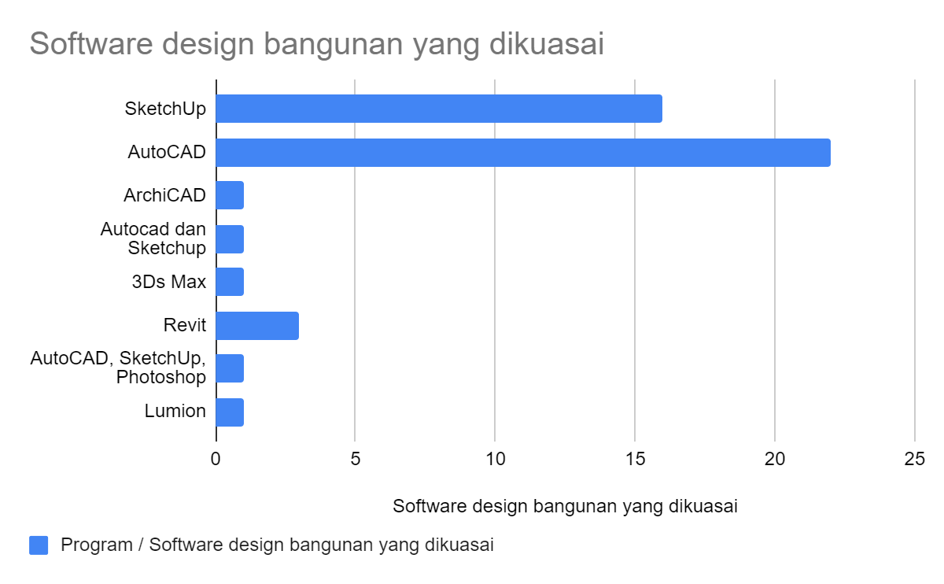
Gambar 15. Persentase Responden Berdasarkan Penguasaan Software Perancangan, (Sumber: Peneliti, 2024)
    - Level Penguasaan Software

Gambar 16. Level Penguasaan Software perancangan arsitektur oleh responden, (Sumber: Peneliti, 2024)
Dilihat dari data di atas, terdapat 7 opsi dari jenis program BIM atau software arsitektur yang banyak digunakan oleh mahasiswa dan praktisi. Namun hanya ada 2 program yang dapat dikatakan tingkat kepahaman mahasiswa sangat tinggi yaitu AutoCAD dan Sketchup. Terdapat 13 dari 45 responden yang sangat paham AutoCAD dan 10 dari 45 yang sangat paham Sketchup.
Level penguasaan ketujuh Software Arsitektur berbeda antara satu dengan yang lainnya. Untuk program AutoCAD, dari jawaban 45 responden, 8 (12%) responden menilai dirinya cukup paham, 24 (53.3%) responden menilai bahwa mereka paham, dan 13 (28.9%) responden menilai bahwa mereka sangat paham atau sangat menguasai Software tersebut.
$\overline{x}=\frac{\left(8x3\right)+\left(24x4\right)+\left(13x5\right)}{45}$ = 4,11 (Fasih)
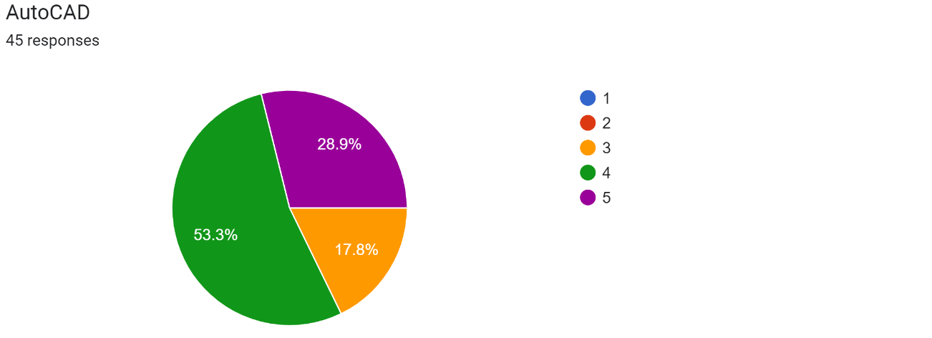
Gambar 17. Persentase Penguasaan Software AutoCAD, (Sumber: Peneliti, 2024)
Untuk program ArchiCAD, dari jawaban 39 responden, 18 (46.2%) responden menilai dirinya sangat tidak paham, 10 (25.6%) responden menilai bahwa tidak paham, 7 (17.9%) responden menilai bahwa mereka cukup paham, dan 4 (10.3%) responden menilai bahwa mereka paham dalam menguasai Software tersebut.
$\overline{x}=\frac{\left(18x1\right)+\left(10x2\right)+\left(7x3\right)+\left(4x4\right)}{39}$ = 1,92 (Tidak Fasih)

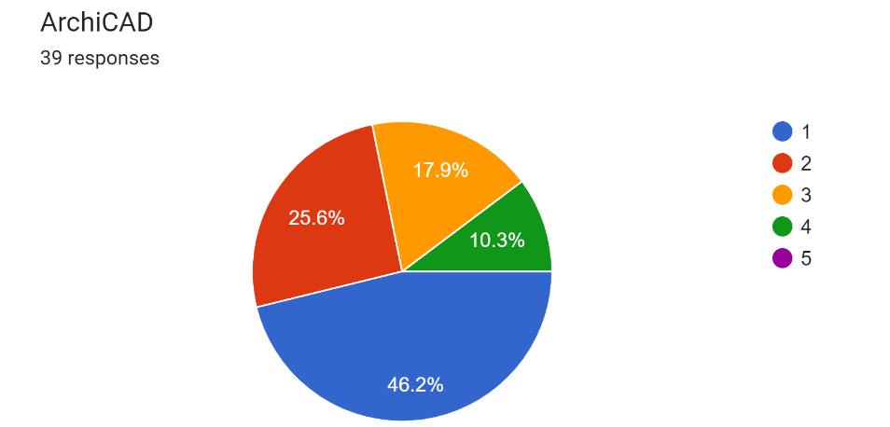
Gambar 18. Persentase Penguasaan Software ArchiCAD, (Sumber: Peneliti, 2024)

Untuk program Sketchup, dari jawaban 45 responden, 2 (4.4%) responden menilai bahwa tidak paham, 8 (17.8%) responden menilai bahwa mereka cukup paham, 25 (55.6%) responden menilai bahwa mereka paham, dan 10 (22.2%) responden menilai bahwa mereka sangat paham dalam menguasai Software tersebut.
$\overline{x}=\frac{\left(2x2\right)+\left(8x3\right)+\left(25x4\right)+\left(10x5\right)}{45}$ = 1,95 (Tidak Fasih)

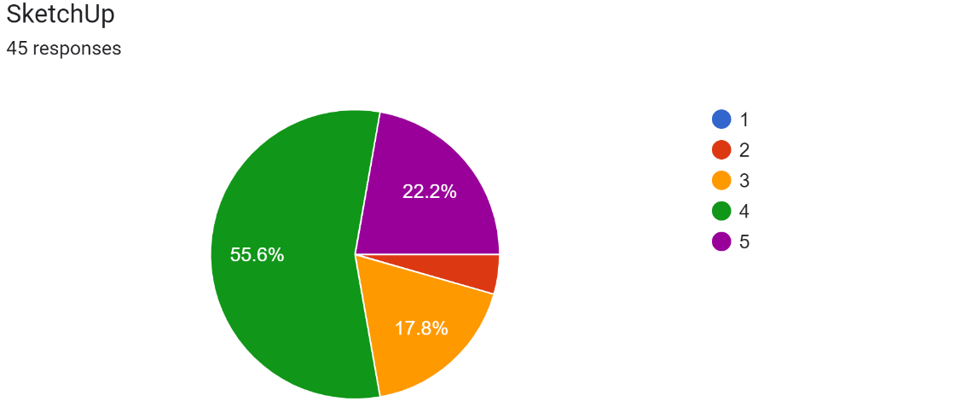
Gambar 19. Persentase Penguasaan Software Sketchup, (Sumber: Peneliti, 2024)

Untuk program Revit, dari jawaban 42 responden, 17 (40.5%) responden menilai bahwa sangat tidak paham, 6 (14.3%) responden menilai bahwa mereka tidak paham, 17 (40.5%) responden menilai bahwa mereka cukup paham, dan 2 (4.8%) responden menilai bahwa mereka paham dalam menguasai Software tersebut.
$\overline{x}=\frac{\left(17x1\right)+\left(6x2\right)+\left(17x3\right)+\left(2x4\right)}{42}$ = 2,09 (Tidak Fasih)
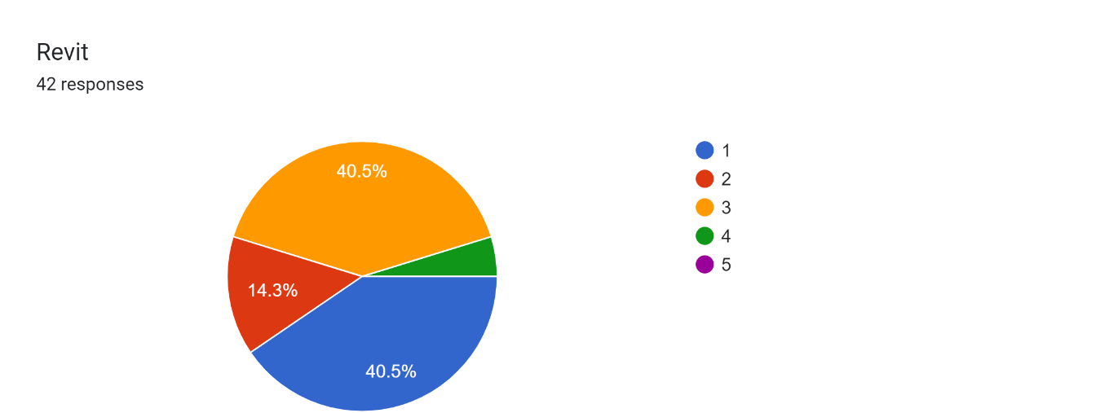
Gambar 20. Persentase Penguasaan Software Revit, (Sumber: Peneliti, 2024)

Untuk program Rhinoceros, dari jawaban 39 responden, 28 (71.8%) responden menilai bahwa sangat tidak paham, 8 (20.5%) responden menilai bahwa mereka tidak paham, dan 3 (7.7%) responden menilai bahwa mereka cukup paham dalam menguasai Software tersebut.
$\overline{x}=\frac{\left(28x1\right)+\left(8x2\right)+\left(3x3\right)}{39}$ = 1,35 (Sangat Tidak Fasih)

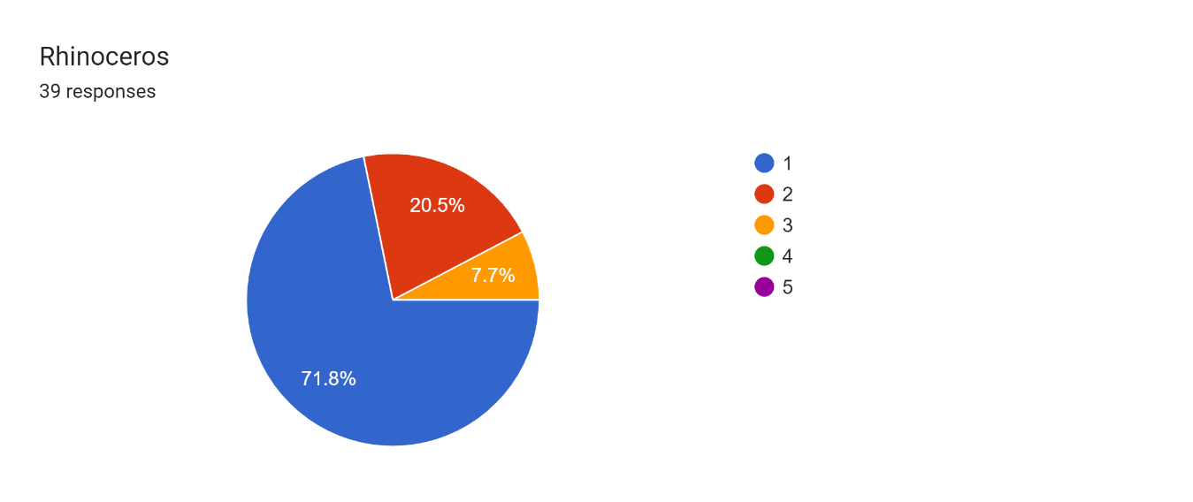
Gambar 21. Persentase Penguasaan Software Rhinoceros, (Sumber: Peneliti, 2024)

Untuk program 3DsMax, dari jawaban 40 responden, 12 (30%) responden menilai bahwa sangat tidak paham, 24 (60%) responden menilai bahwa mereka tidak paham, 3 (7.5%) responden menilai bahwa mereka cukup paham, dan 1 (2.5%) responden menilai bahwa mereka paham dalam menguasai Software tersebut.
$\overline{x}=\frac{\left(12x1\right)+\left(24x2\right)+\left(3x3\right)+\left(1x4\right)}{40}$ = 1,82 (Tidak Fasih)
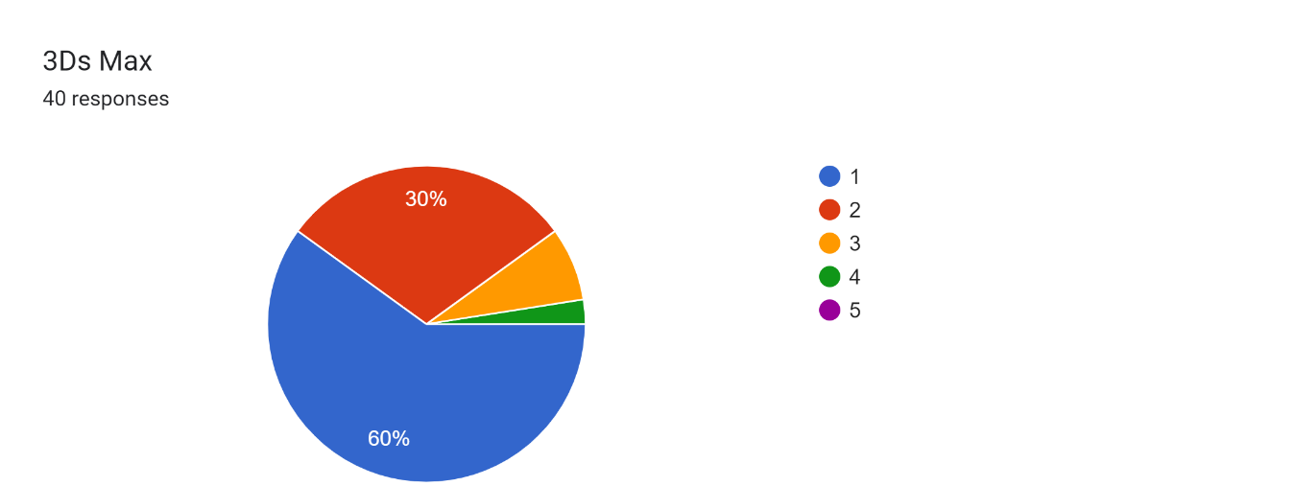
Gambar 22. Persentase Penguasaan Software 3DsMax, (Sumber: Peneliti, 2024)
Untuk program Grasshoppers, dari jawaban 39 responden, 30 (76.9%) responden menilai bahwa sangat tidak paham, 8 (20.5%) responden menilai bahwa mereka tidak paham, dan 1 (2.6%) responden menilai bahwa mereka cukup paham dalam menguasai Software tersebut.
$\overline{x}=\frac{\left(30x1\right)+\left(8x2\right)+\left(1x3\right)}{39}$ = 1,25 (Sangat Tidak Fasih)
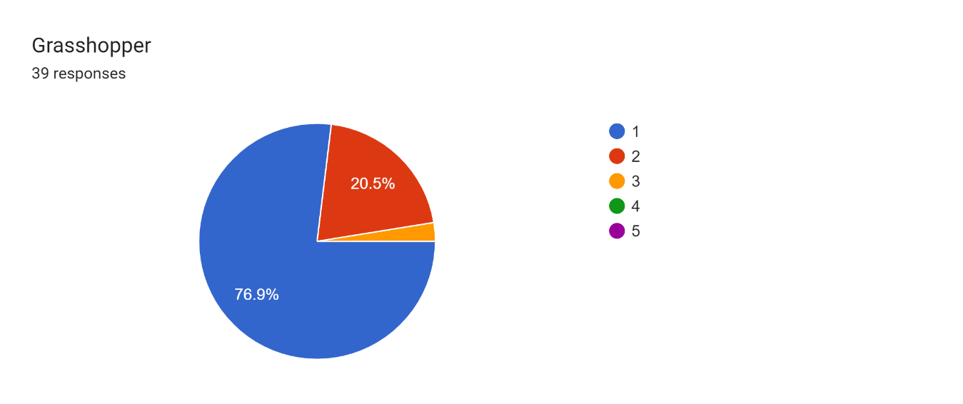
Gambar 23. Persentase Penguasaan Software Grasshoppers, (Sumber: Peneliti, 2024)

Hasil olahan data di atas berpengaruh terhadap data selanjutnya yaitu program software arsitektur yang digunakan dalam studi perancangan arsitektur. Tingkat penguasaan mahasiswa terhadap program, mahasiswa berpotensi mampu menguasai, namun pemilihan software oleh mahasiswa terbanyak belum menggunakan BIM.
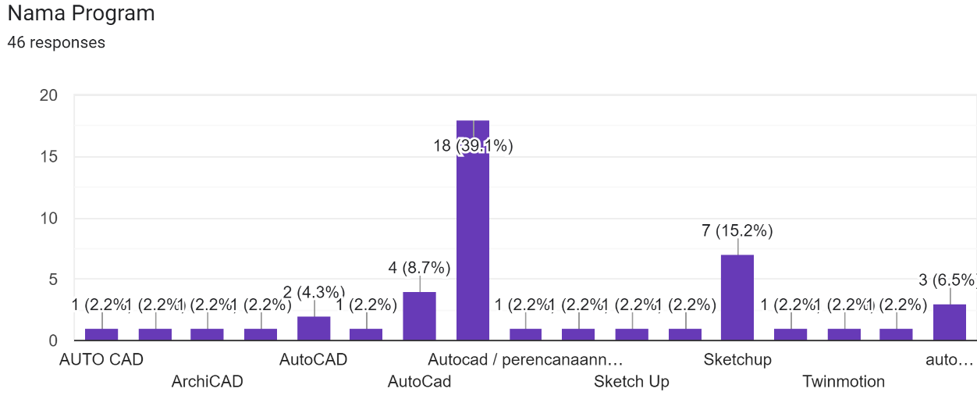
Gambar 24. Program yang digunakan pada perancangan arsitektur, (Sumber: Peneliti, 2024)
Menurut data di atas, penggunaan program pada saat mata kuliah perancangan adalah AutoCAD dan Sketchup, sedangkan untuk software BIM, seperti ArchiCAD dan Revit masih memiliki tren rendah dari yang lainnya atau bisa dikatakan bahwa penggunaan Software BIM sangat jarang digunakan saat perancangan arsitektur.

Dalam proses perancangan, terdapat 4 tahap yang diperlukan dalam proses perancangan terkait dengan penggunaan software, yaitu:
- Studi gubahan massa
- Perencanaan tapak dan pengembangan denah
- Pembuatan gambar kerja
- Visualisasi 3 Dimensi dan rendering

Gambar 25. Program yang digunakan pada perancangan arsitektur, (Sumber: Peneliti, 2024)

Pada diagram di atas menunjukkan penggunaan Software dalam 4 tahapan perancangan menggunakan metode yang berbeda beda sesuai kebutuhannya. Penggunaan software oleh responden dalam seluruh perancangan tapak, pengembangan denah, pembuatan gambar kerja, sampai hasil visualisasi akhir. Program ArchiCAD dan Revit walau tidak banyak, tetapi juga digunakan dalam memproses gubahan massa dan perencanaan tapak.

Dari hasil kuesioner untuk program BIM, alasan responden memilih untuk menggunakan BIM adalah:
Memudahkan untuk mereview desain bangunan sebelum terbangun, memudahkan untuk membuat gambar kerja dan lain nya
Agar mudah terintegrasi antara gambar 2D dan 3 D
Dapat mempermudah desain bangunan yang kompleks serta mempercepat waktu penggambaran
lebih fleksibel di waktu
Sebagai alat untuk menggambar hasil rancangan
Mudah dan praktis, tetapi butuh waktu lama untuk menguasainya
Ingin belajar dan menguasai software BIM karena lebih mudah dipahami
Lebih fleksibel dan sangat visualisasi terhadap design
Bisa membuat 3d dan 2d secara bersamaan
Memudahkan mengerjakan tugas
lebih simpel dan menghemat waktu pekerjaan
Karena pada saat ini teknologi semakin maju, nantinya perkembangan teknologi dalam dunia arsitektur pun akan berkembang, maka sudah menjadi kewajiban untuk kita dapat beradaptasi dengan kemajuan tersebut. Hal ini dapat menunjang karir ke depannya.
Dapat mempersingkat waktu proses pengerjaan
Mempermudah pekerjaan dan desain
Lebih cepat
Mempermudah pengerjaan perancangan
Bisa langsung 3D dan Bisa tentukan perhitungan

Gambar 26. Alasan responden memilih Software BIM, (Sumber: Peneliti, 2024)

Sedangkan Dari hasil kuesioner untuk program BIM, alasan responden memilih untuk belum menggunakan BIM adalah:
Belum terlalu paham
Belum ada kesempatan, masih nyaman menggunakan AutoCAD dan SketchUp, serta tuntutan kerjaan yang cukup hanya menggunakan software tersebut
Spec laptop tidak memadai bahkan SketchUp juga memaksakan sehingga sering bug
Sudah pernah menggunakan namun terlalu sulit untuk beradaptasi dari metode kerja yang sudah berjalan lama. Transisi ke software BIM memerlukan perubahan budaya kerja dan proses, hal ini sangat menjadi tantangan. Sehingga membutuhkan waktu dan usaha untuk mempelajari fitur dan fungsionalitas nya yang kompleks.
belum paham
Terlalu lama untuk membuat sketch, tidak seperti AutoCAD yang fleksibel
Karena sudah terbiasa memakai AutoCAD dan Sketchup
kapasitas alat belum memadai untuk kebutuhan RAM
Belum tahu banyak mengenai BIM sehingga belum tertarik untuk mencobanya
belum ada waktu untuk mempelajari BIM.
Masih belum menguasai dan sulit mempelajari
Jarang digunakan di kantor
belum mengerti
Masih perlu mengetahui lebih detil dan mempelajari lebih lanjut
belum mempelajari lebih dalam karena tidak ada tekanan untuk mempelajari BIM
belum memahami software lainnya secara penuh
Belum ada pelatihan dari kampus
Karena merasa tidak terlalu diperlukan untuk saat ini
Belum menguasai software
Masih belum terlalu menguasai
Belum ada tuntutan, di lingkungan pekerjaan masih menggunakan AutoCAD fan SketchUp
Belum memiliki pengetahuan dalam mengoperasionalkan software BIM tersebut
Belum ada waktu luang untuk belajar
Belum punya device yang memadai, sempat mencoba dengan device yang ada tetap tidak bisa
Belum mengenal lebih dalam tentang software BIM
Belum menemukan waktu untuk memulai pembelajaran

Gambar 27. Alasan responden belum memilih Software BIM, (Sumber: Peneliti, 2024)
Secara keseluruhan data, mahasiswa sudah ada beberapa yang memulai penggunaan software BIM dalam mengerjakan tugas Perancangan Arsitektur, namun kecenderungan tetap ada pada software AutoCAD dan Sketchup yang sudah menjadi pilihan dari awal perkuliahan mahasiswa dalam mengerjakan tugas Perancangan Arsitektur di Universitas Mercu Buana.

- Kesimpulan
Berdasarkan hasil dari penelitian yang telah dilakukan dan diuraikan pada analisa di bab sebelumnya, maka dapat ditarik kesimpulan bahwa persepsi mahasiswa terhadap implementasi software BIM pada mata kuliah perancangan arsitektur, pada penerapan nya mahasiswa arsitektur masih belum sepenuhnya memanfaatkan fungsi BIM sebagai media dalam mata kuliah perancangan. Adapun yang menggunakannya masih pada tahapan level 1 yang dimana penggunaan hanya sebagai pelengkap dalam merancang bukan untuk perancangan inti. Dalam praktiknya mahasiswa masih belum bisa berpindah dari aplikasi AutoCAD kepada aplikasi BIM dikarenakan device yang belum memenuhi dan membutuhkan waktu lama dalam menyesuaikan aplikasi untuk mengerjakan tugas pada mata kuliah perancangan arsitektur.

- Saran
Dari proses penelitian dengan asumsi bahwa masih banyak aspek yang dapat mempengaruhi minat mahasiswa dalam menggunakan BIM dan untuk meningkatkan kualitas dalam merancang dan pengembangan teknologi, mata kuliah berbasis arsitektur digital sebaiknya dilaksanakan dalam beberapa semester sebagai tahap perkenalan sampai fase untuk melancarkan dalam penggunaan aplikasi BIM pada setiap mata kuliah perancangan arsitektur di Universitas Mercu Buana.

